Додаток А
Краса рідного краю

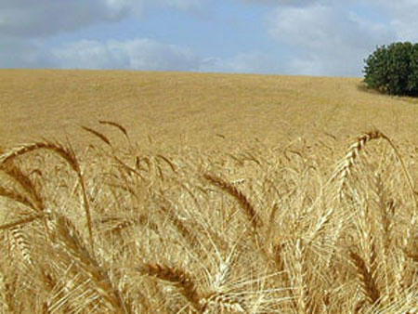

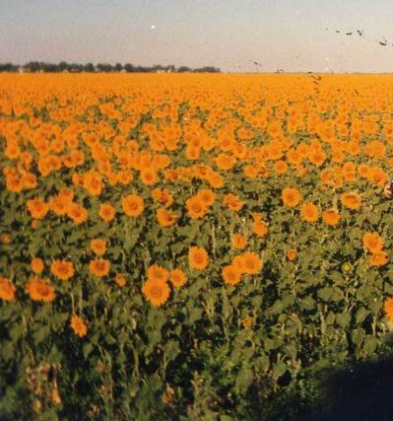

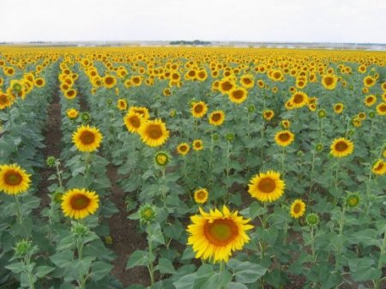
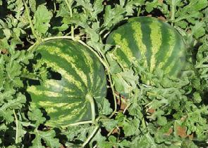
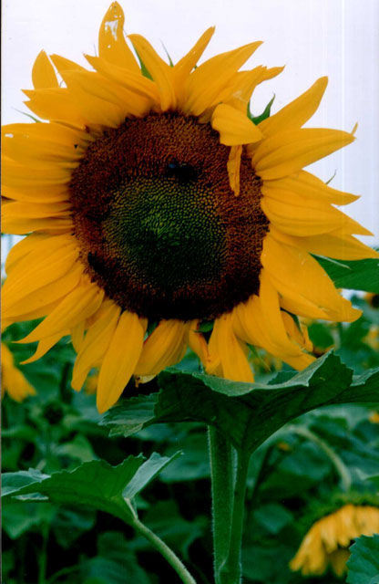

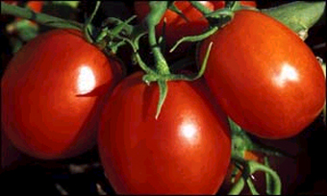

Додаток Б
Сувеніри моєї країни

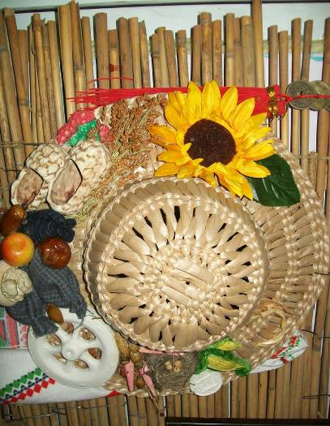
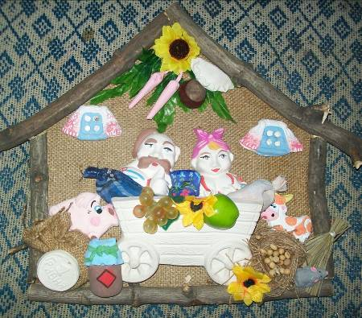
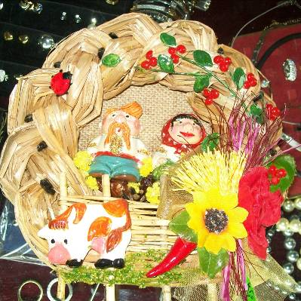

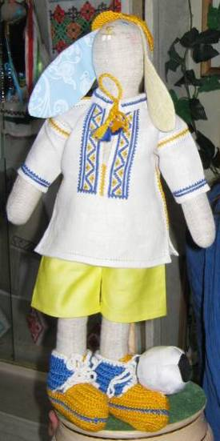

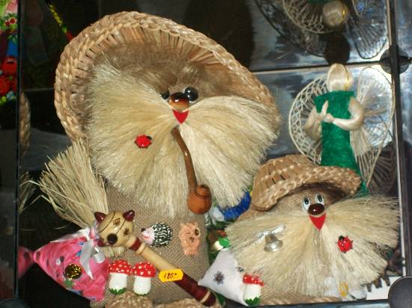
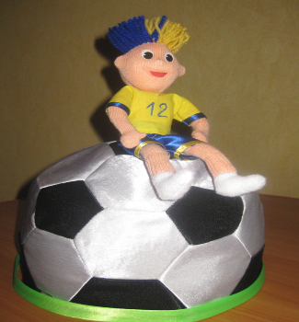

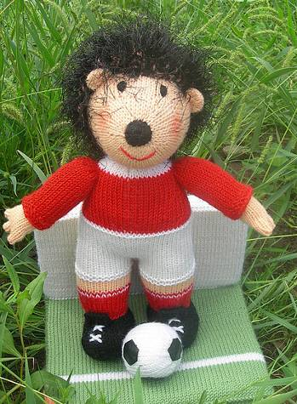

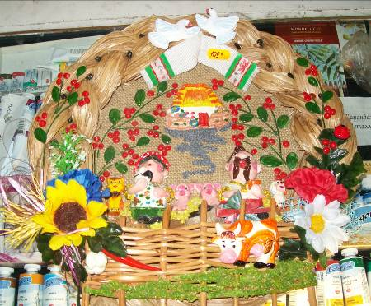

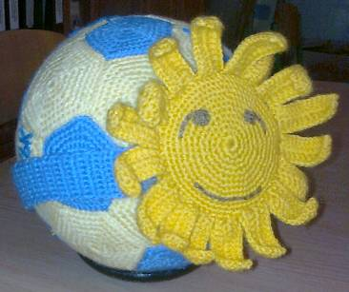

Символи
ЄВРО-2012

Додаток В




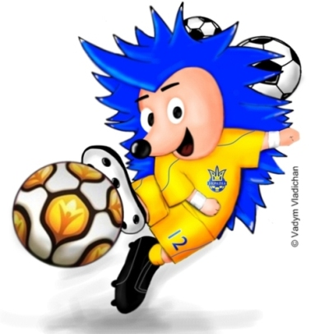



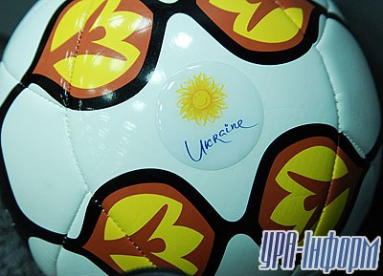
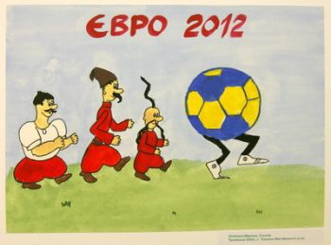

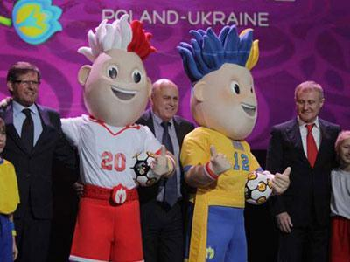



Додаток Г

Техніка в’язання гачком
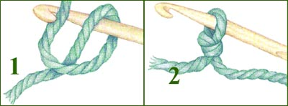
1. Повітряна петля: вкласти нитку навколо гачка в напрямку до себе. Вийшов перший накид (рис.1). Простягніть цей накид через утворену петлю - вийде перша повітряна петля (рис. 2).

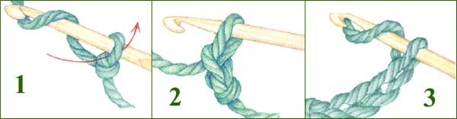
2. Ланцюжок з повітряних петель: ланцюжок з повітряних петель утворює початок будь-якого в'язання гачком. При виконанні ланцюжка вводити в петлі гачок так, щоб він проходив між двома нитками однієї петлі і частина петлі була б під гачком (рис.1 і 2). Намагайтеся вив'язувати петлі рівномірно (рис.3).
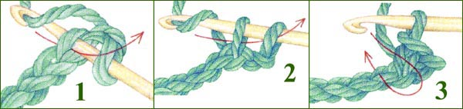
3. Стовпчик без накиду: введіть гачок в другу повітряну петлю від гачка, підхопіть робочу нитку і витягніть петлю (рис.1). Знову підхопіть гачком нитку і протягніть її через дві петлі, що знаходяться на гачку (рис.2). Ведіть гачок у наступну повітряну петлю (рис.3).
4. Напівстовпчик з накидом: після початку в'язання (виконання ланцюжка з повітряних петель) зробити накид, ввести гачок у третю від кінця петлю і витягнути петлю (рис.1). Ще раз підхопити гачком нитку і протягнути її через усі три, що знаходяться на гачку петлі (рис.2). Зробити накид і ввести гачок у наступну повітряну петлю. При в'язанні трикотажного полотна напівстовпчиками з накидом гачок вводять за обидві стінки петлі (рис.3).
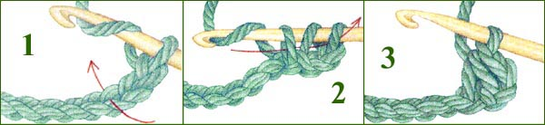
5. Стовпчик з накидом: після початку в'язання зробити накид, ввести гачок у четверту від кінця петлю (рис.1). Витягнути петлю, знову підхопити нитку і протягнути її через дві перші петлі (рис.2). Тепер на гачку знаходяться дві петлі. Ще раз підхопити гачком нитку і протягнути її через петлі, що залишилися на гачку. Зробити накид і ввести гачок у наступну повітряну петлю. Починаючи з другого ряду, гачок вводять за обидві стінки петлі (рис.3).
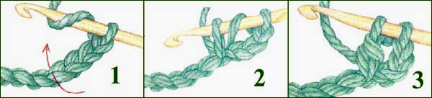

Додаток Д
Схема в’язання соняшника

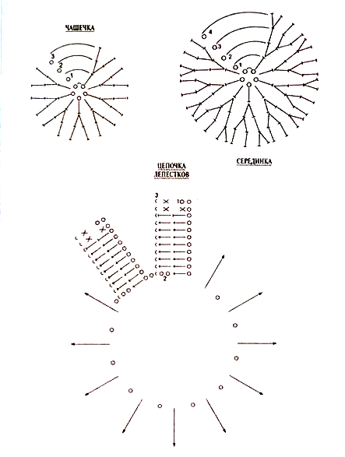

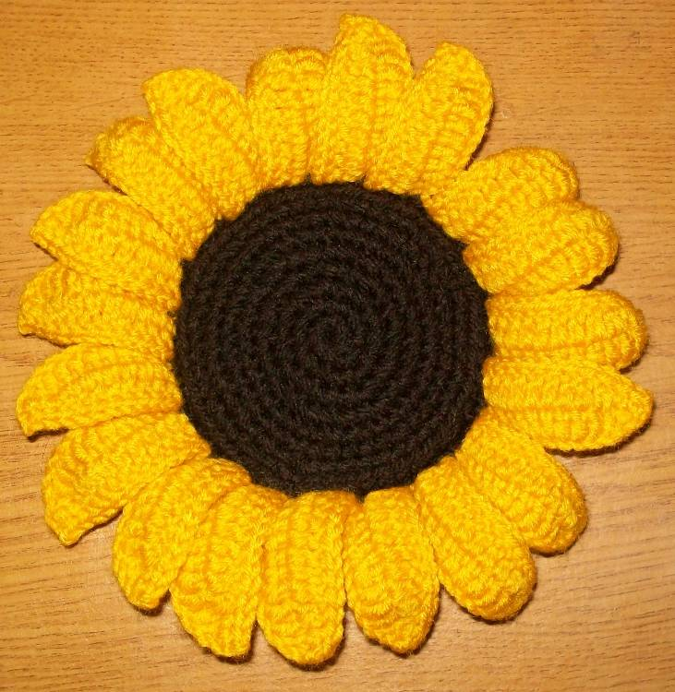

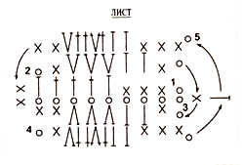

Додаток Є
Футбольний м'яч, в'язаний гачком.
Опис в'язання:
В'яжемо шестикутники (20 деталей). Для цього ниткою жовтого кольору гачком зв'язати ланцюжок з 4 повітряних петель, укласти її 1 з`єднувальним ст. у коло й в'язати круговими рядами наступним чином:
1-й круговий ряд: 12 ст. б/накиду,
2-й круговий ряд: у кожний 2-й ст. б/накиду зв'язати 2 ст. б/накиду = 18 петель,
3-й круговий ряд: у кожний 3-й ст. б/накиду зв'язати 2 ст. б/накиду = 24 петлі,
4-й круговий ряд: у кожний 4-й ст. б/накиду зв'язати 3 ст. б/накиду = 36 петель,
5-й круговий ряд: спочатку в наступний 5-й ст. б/накиду й потім у кожний наступний 6-й ст. б/накиду зв'язати по 2 ст. б/накиду, закінчити 1 ст. б/накиду = 42 петлі.
6-й круговий ряд: спочатку в наступний 6-й ст. б/накиду й потім у кожний наступний 7-й ст. б/накиду зв'язати по 2 ст. б/накиду. Закінчити 1 ст. б/накиду = 48 петель.
7-й круговий ряд: спочатку в наступний 7-й ст. б/накиду й потім у кожний наступний 8-й ст. б/накиду зв'язати по 3 ст. б/накиду. Закінчити 1 ст. б/накиду = 60 петель. Круговий ряд закінчити 1 з`єдн. ст. у ст. б/накиду й нитка обрізати.
В`яжемо п`ятикутники (12 деталей). Для цього ниткою синього кольору гачком зв'язати ланцюжок з 4 повіт. петель, укласти її 1 з`єднат. ст. у коло й в'язати круговими рядами в такий спосіб:
1-й круговий ряд: 10 ст. б/накиду,
2-й круговий ряд: у кожний 2-й ст. б/накиду зв'язати 3 ст. б/накиду = 20 петель,
3-й круговий ряд: спочатку в наступний 3-й ст. б/накиду й потім у кожний наступний 4-й ст. б/накиду зв'язати по 3 ст. б/накиду. Закінчити 1 ст. б/накиду = 30 петель.
4-й круговий ряд: 30 ст. б/накиду,
5-й круговий ряд: спочатку в наступний 4-й ст. б/накиду й потім у кожний наступний 6-й ст. б/накиду зв'язати по 3 ст. б/накиду. Закінчити 2 ст. б/накиду = 40 петель.
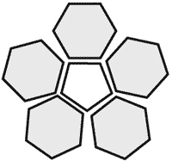
6-й круговий ряд: спочатку в наступний 5-й ст. б/накиду й потім у кожний наступний 8-й ст. б/накиду зв'язати по 3 ст. б/накиду. Закінчити 3 ст. б/накиду ~ 50 петель. Круговий ряд закінчити 1 з`єднув. ст. у ст. б/накиду й нитку обрізати.
Складання м’яча :
Із шести- і п'ятикутників скласти футбольний м'яч, як показано на схемах.

